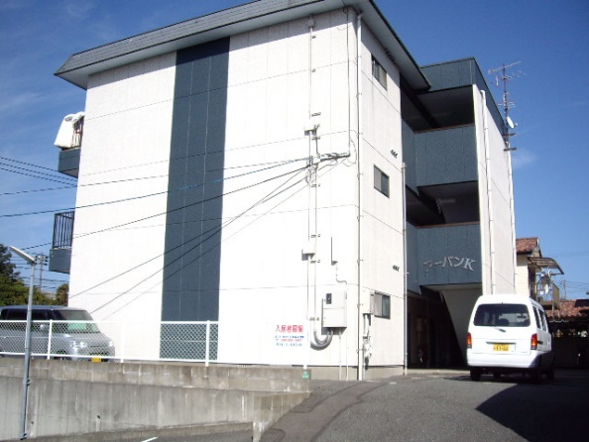

**礼金０円／仲介手数料０円／ネット４０M０円**

下関市垢田町1丁目２－１２

山口県知事（4）第３２０３号

アーバンＫ　1K　【洋9.8・K３】

**１０５号／２０３号／**

**３０２号／３０３号／３０５号**

|  |  |
| --- | --- |
| 賃　料 | **２９，０００円** |
| 共益費 | **込** |
| 構　造 | **重量鉄骨造** |
| 築　年 | **昭和６１年９月** |
| 面　積 | **19.84㎡** |
|  |  |



**★大学迄徒歩約１６分**

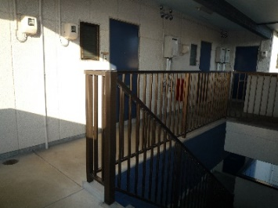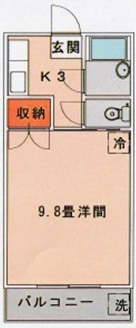

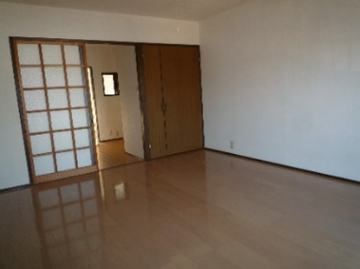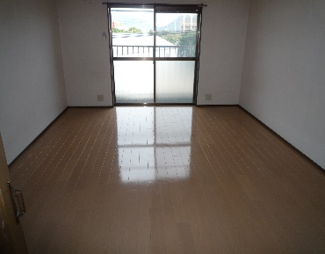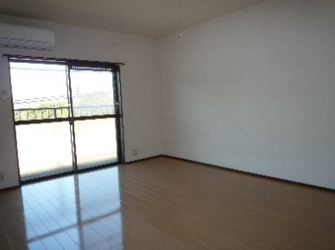

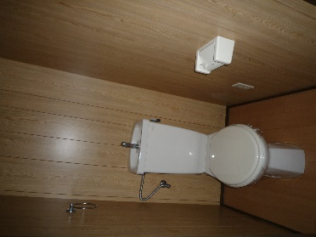　　●**都市ガス、上下水道**

**●エアコン、照明付**

**●洗濯機置場ベランダ**

**●押入（クローゼット）**

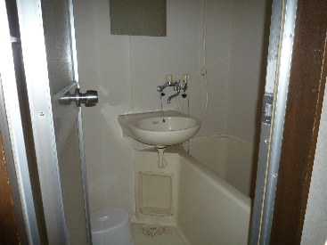**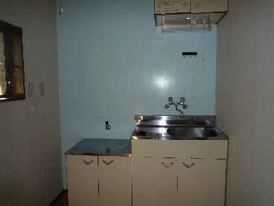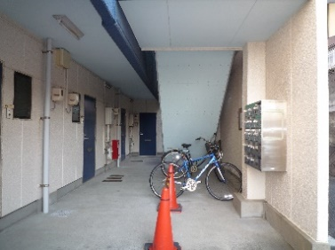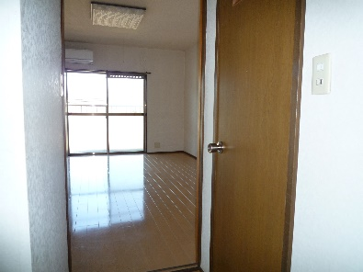　　●給湯（２ヶ所）**

**●風呂（湯はり設定）**

**★垢田バス停徒歩約２分**

**★３月入居賃料０円**

有限会社 フォーユーエステイト

下関市伊倉東町4番20号　　　🖂 [foryou-estate@jcom.home.ne.jp](mailto:foryou-estate@jcom.home.ne.jp)

🕿(083)**292-0837** HP <http://foryou-estate.com/>

083



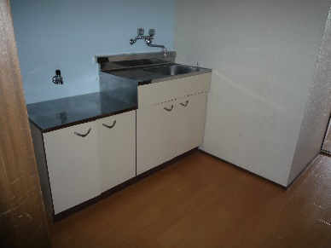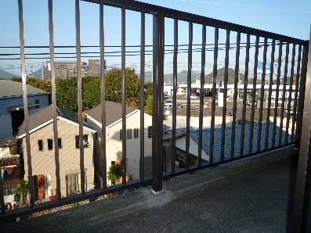

**★敷金　２９，０００円★**